МБДОУ д/с «Звездочка» п. Прутской
Алтайский край

ДЛЯ ВОСПИТАТЕЛЕЙ ДОУ

Выполнила : Ст.воспитатель-Афонасьева Н.И 2019Г

ЦЕЛЬ:
Поиск инновационных технологий взаимодействия педагогов, повышение профессиональной компетентности в аспекте применения в образовательном процессе объединений по интересам квест-технологии.
Задачи:
Поддерживать умение педагогов взаимодействовать и понимать личную ответственность за достижение общего результата. Способствовать сплочению всех педагогов членов команды. Развивать творческий потенциал педагогов, их компетентность в вопросах реализации задач организации познавательно-исследовательской деятельности дошкольников. Активизировать мыслительную деятельность воспитателей. Закреплять знания ФГОС.
ХОД ИГРЫ:
УВАЖАЕМЫЕ КОЛЛЕГИ!
Наш методический совет сегодня называется «Мозговой штурм» и пройдет в необычной форме- КВЕСТ ИГРЫ. Вы готовы немного попутешествовать, в поисках необычного сокровища и найдем его, если справимся со всеми заданиями. Давайте для начала встанем в круг. Длинный путь проделаем вы с вами, а интеллект измеряется не только мощью ума, но и мощью души. Давайте друг другу подарим комплимент или пожелание перед путешествием, передавая массажный мяч. Так как наша игра командная нам нужно поделиться на 2 команды и в этом нам поможет «Чудесный мешочек». По очереди вынимаем из мешочка записки и образуем команды.
Притча :Жил-был мудрец, который знал все. Один человек захотел доказать ,что мудрец знает не все. Зажав в ладонях бабочку ,он спросил : «Скажи мудрец, какая бабочка у меня в руках: мертвая или живая?. А сам подумал : «Скажет живая я её умертвлю, скажет мертвая-выпущу.» Мудрец подумал и сказал: «Все в твоих руках». Так что все в ваших руках не бойтесь творить, искать что-то новое, познавать неизвестное! ИТАК НАЧИНАЕМ!
1.-Станция Разминочная.
Отгадываете загадку – получаете подсказку. (конверт с буквами для составления названия кабинета , где ждет задание.)(ЗАВХОЗ,САНЧАСТЬ) Отгадка состоит из 2-х самостоятельных слов.
ЗАГАДКИ:
- Первое слово над чайником тает,
Второе –у папы растет над губой.
А целое ветер морской надувает
И в плаванье нас приглашает с тобой (парус)
- Первый слог-нота,
Вторая тоже,
А в целом- на горох похожа (фасоль)
- Начало-нота, потом –оленя украшение
А в месте- место оживленного движения (дорога)
- Предлог стоит в моем начале,
В конце же загородный дом.
А целое мы все решали
И у доски и за столом(задача)
2. Станция-Самообразование-
«Никогда не прекращайте вашей самообразовательной работы и не забывайте, сколько бы вы ни учились, сколько бы вы не знали, знанию и образованию нет ни границ, ни пределов».

Уважаемые коллеги!
- Напишите формы работы по самообразованию!
Ответы :-открытые занятия
-взаимопросмотры и анализ НОД
-публикации методических материалов
-участие в профессиональных конкурсах различного уровня
-обобщение пед.опыта
- Какие формы представления пед.опыта можно использовать?
Ответы :-получение профессионального образования
-выступления на пед. советах, семинарах
-организация мастер-классов
-творческий отчет по теме самообразования
-представление и распространение пед.опыта
После выполнения задания выдается конверт с пазлами фотографий ст. воспитателя и второй команде-заведующей. Это означает в чей кабинет следует продвигаться дальше.(кабинет заведующей, кабинет ст.воспитателя.)

3.Станция-Опытная-
Запишите какому возрасту соответствует опыт!
- Воспитатель ставит мельницу в пустую миску, совочком сыплет песок на лопасти.(2-3 года)
- Две луковицы растения , одинаковые по форме, помещают в разную среду: одну –в воду, другую –в почву. Наблюдают за их ростом и делают вывод, где растение быстрее растет.(5-6 лет).
- Воспитатель берет магнит и подносит его к разным игрушкам, дети наблюдают за его действиями. Затем дает детям попробовать ,как магнит притягивает металлические предметы (3-4 г).
- Вода не имеет формы. Воспитатель наливает воду в сосуды разной формы и объясняет детям , что вода принимает форму того сосуда ,в который её наливают. Потом проливает на пол. Спрашивает, что происходит с водой .(4-5 лет).
По окончании выполнения задания загадывается загадка
- Бегать нужно там, скакать
Веселиться и играть,
Только раз зайдешь туда,
Начинается –игра (спорт.зал)-команды идут в два спорт .зала

4. Станция- Запоминайки и Фантазеры-
Задание №1
Зачитывается 25 слов-
яблоко, сумка, роза, апельсин, пирамида, чай, кукла, ваза, воробей, шапка, медведь.слон, кровать, верблюд, зонт, тетрадь, карандаш, птица, пальто, стакан, телефон, цветок, человек, дерево, мячик,
Команда должна записать все слова, которые удалось запомнить.
Задание №2
«Эксперемент рождается не просто
Порой - с наивного вопроса
Порой – со странного ответа
Он долго зреет в тайне где-то
Когда сомнений нет уж боле-
Он вырывается на волю
Нам отдает себя на милость
Смотрите! Что-то получилось!
Посмотрим ,что же получится у вас
Задание –Дорисовать 10 одинаковых изображений (кругов)-рисунки не повторяются.

По окончании выполнения задания дается цифровая загадка.
буква | А | Б | В | Г | Д | Е | Ё | Ж | З | И | Й
№ | 1 | 2 | 3 | 4 | 5 | 6 | 7 | 8 | 9 | 10 | 11
буква | К | Л | М | Н | О | П | Р | С | Т | У | Ф
№ | 12 | 13 | 14 | 15 | 16 | 17 | 18 | 19 | 20 | 21 | 22
буква | Х | Ц | Ч | Ш | Щ | Ь | Ы | Ъ | Э | Ю | Я
№ | 23 | 24 | 25 | 26 | 27 | 28 | 29 | 30 | 31 | 32 | 33

Зашифрованное слово для 1 команды

19,16,13,15,29,26,12,16. (солнышко)

Зашифрованное слово для 2 команды

4,15,16,14,10,12,10. (гномики)-это название групп, где ждет следующее задание.

5.Станция-Знание и мастерство-
Задание –тест
«Педагогический зачет»
Отметьте правильный ответ-
- Педагогика-наука о……
-обучении и питании
-образовании и воспитании
-воспитании и обучении
-питании и поведении
- Как называется представление педагогом своих достижений?
-реклама
-портфолио
-автопортрет
-фотоальбом
- Что в переводе с латинского означает слово «семинар»?
-питомник
-хозяйство
-рассадник
-семь наук
- Когда происходит августовская педагогическая конференция?
-после дождика в четверг
-в середине вашего отпуска
-в конце августа
-1 апреля
- Что из ниже перечисленного не относится к формам педагогического поощрения?
-похвала
-благодарность
-присвоение звания
-оценка
- Задачами НОД являются:
-Воспитательная, прогностическая, проектировочная
- Образовательная, развивающая, воспитательная
-Образовательная, воспитательная, объяснительная
-Развивающая, образовательная, прогностическая
- Расставьте по порядку этапы процесса усвоения знаний воспитанниками:
-осмысление (2)
-восприятие (1)
-применение (4)
-запоминание (3)
-систематизация (6)
-обобщение (5)
ПО окончанию выполнения задания- РЕБУС- подсказка куда идти дальше.
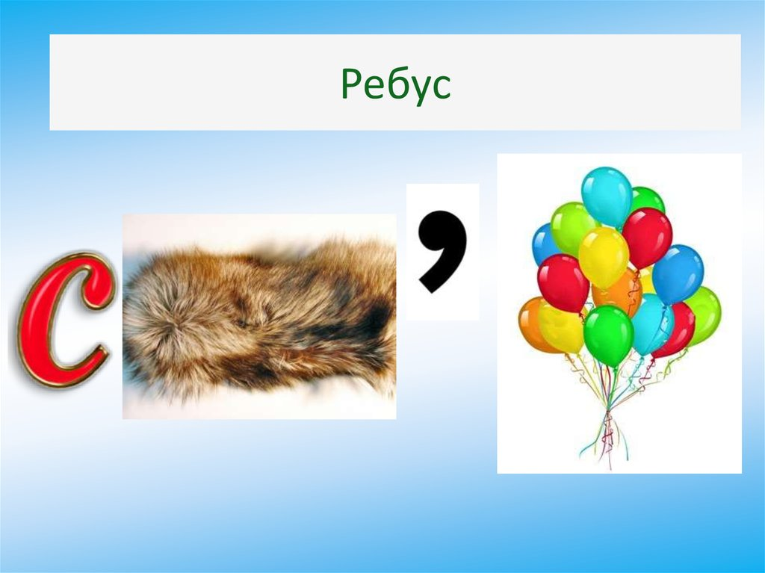

«Смешарики»- название группы для одной команды и

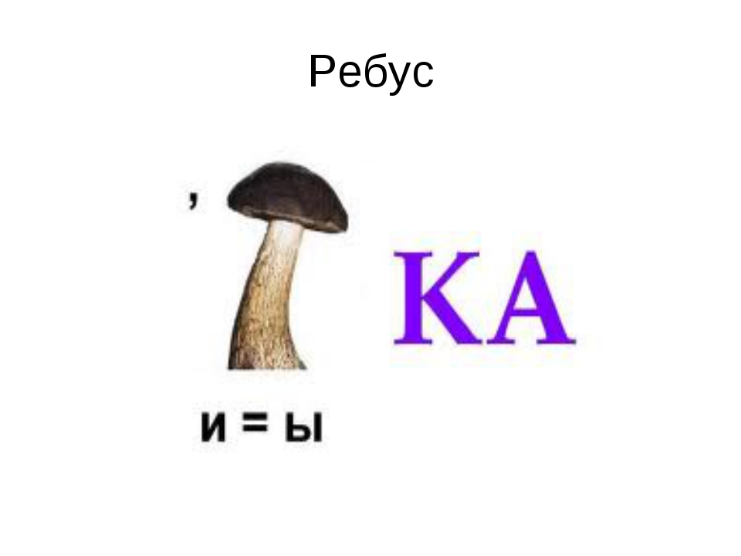
«Золотая рыбка» для второй группы.

6.Станция-Ассоциации-
Задание- По первым буквам в названии слов составить слово-ассоциация к этим словам! (Инновация)
(предлагаются полоски со словами перемешанные)
-Изобретение
-Нововведение
-Новшество
-Отбор
-Внедрение
-Ареал
-Целесообразность
-Идея
-Инициатива
По окончании задания выдается конверт с пазлами картинки музыкального зала. и отправляются в музыкальный зал.
Ведущий-
Квест учебный завершаем
От души всех поздравляю!
И скажу я вам в ответ:
«Хороши вы спору нет!
На вопрос, когда же отдых,
Я отвечу никогда!
Ведь родились педагогом,
Вы девчата, навсегда!
От души вам пожелаю
Творческих идей добра!
Пусть любовь детишек наших,
Согревает нам сердца!
Вот вы потихонечку и добрались до сокровища. Давайте откроем и посмотрим ,что же там внутри. (награждение-каждый достает из сундучка ПОЛЕЗНЫЙ СОВЕТ-пожелание, диплом за прохождение квеста, и сладкий приз.
Полезные советы:
Учитесь расслабляться. Ведь именно длительное напряжение приводит к
стрессу. Для этого вы можете использовать самые разные приемы. Все
зависит от ваших личных предпочтений.
Учитесь радоваться. Находите приятное даже в мелочах (ребенок
улыбнулся Вам, солнце светит, сегодня кто-то сказал что-то приятное и т.д.).
Тогда жизнь будет радостнее, настроение – лучше.
Ищите позитивные моменты по всем! Даже если сегодня в чем-то допустил ошибку – это опыт, на котором учатся, чтобы потом исправить все промахи.

Улыбайтесь и смейтесь! Ведь, как давно известно, смех продлевает
жизнь. Между делом смотрите юмористические передачи, комедии,
получайте заряд положительных эмоций!

Смена имиджа. Изменения во внешнем виде влекут за собой перемены в
мире внутреннем. Вы можете не прибегать к кардинальной смене имиджа,
однако даже новая эффектная стрижка, модный костюм способны придать
уверенности в себе и создать ощущение удовольствия.

Учитесь прощать. К сожалению, наш мир и люди в нем несовершенны, и
порой обидеть могут невзначай и сами того не желая. Не принимайте все
близко к сердцу. Прощая другого человека, мы приносим мир и покой в свою
душу.

Расставьте приоритеты в своей профессиональной деятельности. Вы сами
должны определить, что необходимо сделать в следующую очередь, а что
может и подождать. Конечно, в работе педагога дел всегда невпроворот, и
все нужно выполнить срочно. Тем не менее, нужно пересмотреть этот
длинный список и подумать, как же мы можем оптимизировать свою работу.

Найдите время для отдыха. Пусть это будет даже 5 минут, в течение
которых Вы сможете отвлечься от дел, выпить чашечку чая, сменить
обстановку, пообщаться с кем-то.

Любите. Любовь – это великое счастье. Пусть она будет в Вашей жизни. Это
может быть любовь к детям, к супругу (супруге), природе, людям, жизни….

В конце хочу вам сказать несколько слов:
-У нас есть, чем гордиться и есть ,к чему стремится. Жизнь-это движение к цели. Что бы дойти до цели,нужно прежде всего, идти вперед, а не стоять на месте, ведь наш ДОУ-ЭТО
Д- добрые, душевные, доброжелательные
О- общительные, ответственные, обоятельные
У- умные, успешные, увлеченные педагоги.
И закончить нашу квест-игру я бы хотела притчей:
«СЧАСТЬЕ»
-Бог слепил человека из глины, и остался у него неиспользованный кусок. «Что еще слепить тебе»- спросил Бог. «Слепи мне счастье»-попросил человек. Ничего Бог не ответил, и только положил человеку в ладонь оставшийся кусочек глины. «Все в твоих руках»-ответил Бог. «Спорьте, заблуждайтесь, ошибайтесь, размышляйте и хоть криво да сами»
СПАСИБО ЗА УЧАСТИЕ!

